Алгоритм действий при ТЕРРОРИСТИЧЕСКИХ АКТАХ

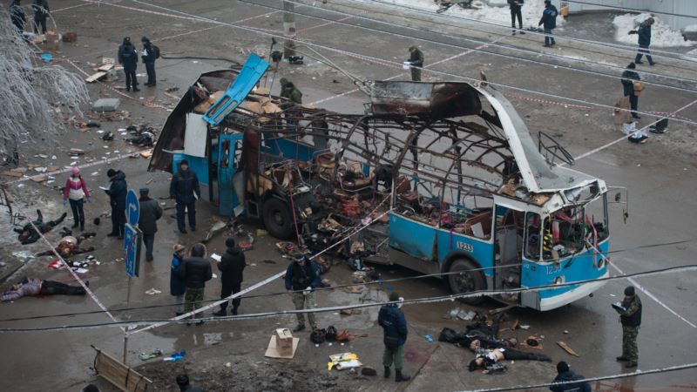
ПОМНИТЕ! Правильные и грамотные действия помогут сохранить Вашу жизнь.
Террористы могут установить взрывные устройства в самых неожиданных местах: на дорогах, жилых домах, на транспорте, в общественных местах, припаркованных автомобилях. В настоящее время могут использоваться как промышленные так и самодельные взрывные устройства, замаскированные под любые предметы.

МЕРЫ БЕЗОПАСНОСТИ ПРИ УГРОЗЕ ПРОВЕДЕНИЯ ТЕРАКТА
1. Будьте предельно внимательны, доброжелательны к окружающим вас людям.
2. Ни при каких условиях НЕ ДОПУСКАЙТЕ ПАНИКИ !!!
3. Если есть возможность, отправьтесь с детьми и престарелыми на несколько дней на дачу, в деревню, к родственникам за город.
4. Обезопасьте свое жилище:
- уберите пожароопасные предметы - старые запасы красок, лаков, бензина и т.п.;
- уберите с окон горшки с цветами (поставьте их на пол);
- задерните шторы на окнах - это защитит вас от повреждения осколками стекла;
5. Сложите в сумку необходимые вам документы, вещи, деньги для случая экстренной эвакуации.
6. По возможности реже пользуйтесь общественным транспортом.
7. Отложите посещение общественных мест.
8. Окажите психологическую поддержку старым, больным, детям.
ВЫ ОБНАРУЖИЛИ ВЗРЫВООПАСНЫЙ ПРЕДМЕТ
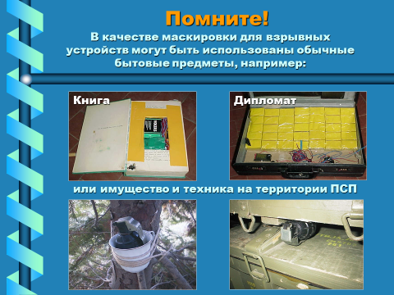
Заметив взрывоопасный предмет (гранату, снаряд, бомбу и т.п.), не подходите близко к нему, позовите находящихся поблизости людей и попросите немедленно сообщить о находке в милицию. Не позволяйте случайным людям прикасаться к опасному предмету или пытаться обезвредить его.
Совершая поездки в общественном транспорте (особенно в метро), обращайте внимание на оставленные сумки, портфели, свертки, игрушки и другие бесхозные предметы, в которых могут находиться самодельные взрывные устройства. Немедленно сообщите об этом водителю,
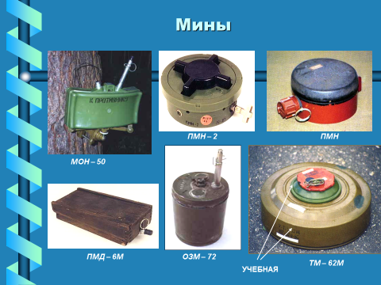
машинисту поезда, любому работнику милиции. Не открывайте их, не трогайте руками, предупредите стоящих рядом людей о возможной опасности.
Заходя в подъезд обращайте внимание на посторонних людей и незнакомые предметы. Как правило взрывное устройство в здании закладывается в подвалах, на первых этажах, около мусоропроводов, под лестницами. Будьте бдительны и внимательны!
Заметив подозрительные предметы, запретите окружающим прикасаться к ним и сообщите в милицию.

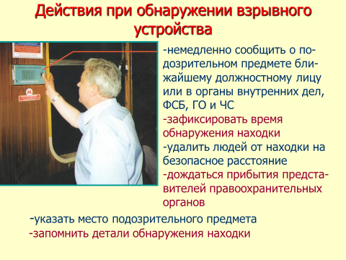
- В помещении – опасайтесь падения штукатурки, арматуры, шкафов, полок. Держитесь в стороне от окон, зеркал, светильников. На улице – отбегите от зданий, сооружений, столбов и ЛЭП.
- При заблаговременном оповещении об угрозе покиньте здание, отключив электричество и газ, взяв необходимое (вещи, документы, запас продуктов и медикаментов).
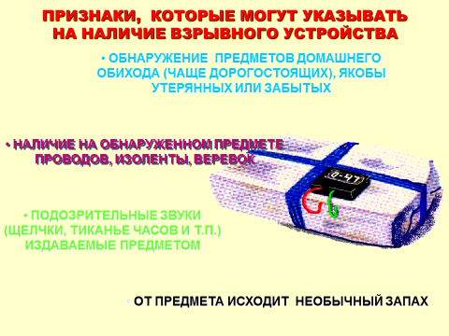
Признаки взрывного устройства
Натянутые проволока, шнур.
Провода или изолирующая лента, свисающая из-под машины.
«Бесхозные» сумка, портфель, коробка, сверток и т. п.

ЕСЛИ ВДРУГ ПРОИЗОШЕЛ ВЗРЫВ
1. Спокойно уточните обстановку.
2. В случае необходимой эвакуации возьмите документы и предметы первой необходимости.
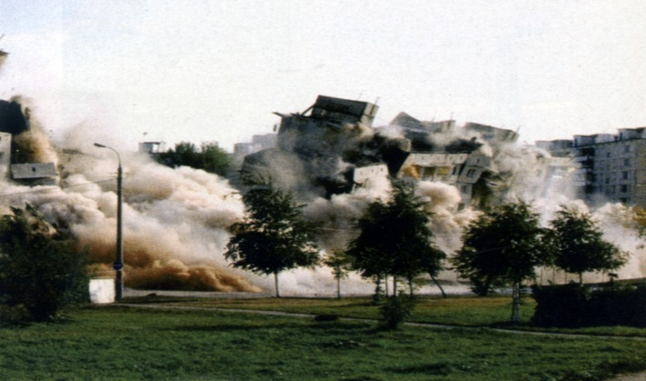
3. Продвигайтесь осторожно, не трогайте поврежденные конструкции и оголившиеся провода.
4. В разрушенном или поврежденном помещении из-за опасности взрыва скопившихся газов нельзя пользоваться открытым пламенем (спичками, свечами, факелами и т.п.).
5. Действуйте в строгом соответствии с указаниями должностных лиц.

Вы – в завале
Завалило помещение:
- отключите электричество, газ, воду;
- убедитесь, что рядом нет пострадавших;
- если есть раненые, окажите им посильную помощь;
- сообщите о случившемся «наружу» по телефонам: 01, 02, 03, 04, а также голосом, громким частым стуком;
- если нет угрозы обрушения или пожара – устройтесь в относительно безопасном месте (дверном проеме в несущих стенах, ванной, рядом с массивной деревянной мебелью).
Завалило вас:
- дышите глубоко и ровно; осмотрите и осторожно ощупайте себя;
- постарайтесь остановить кровотечение (платком, ремнем, поясом перетяните, но не очень сильно, артерию на руке/ноге выше раны; «жгут» можно оставить не более чем на час);
- расчистите вокруг себя пространство. Отодвиньте твердые и острые предметы;
- отползите в безопасное место;
- придавило чем-то тяжелым руку/ногу – постарайтесь наложить «жгут» выше места сдавления;
- если есть возможность пить – пейте любую жидкость и побольше;
- голосом и стуком привлекайте внимание людей;
- находясь глубоко под обломками здания, перемещайте влево-вправо любой металлический предмет (кольцо, ключи и т.п.) для обнаружения вас эхопеленгатором;
- не зажигайте огонь.
Иногда можно самому выбраться из завала. Делать это надо очень осторожно, стараясь не вызвать нового обвала. Если выбраться удалось – обязательно найдите штаб спасательных работ и зарегистрируйтесь.
Вас украли, взяли в заложники
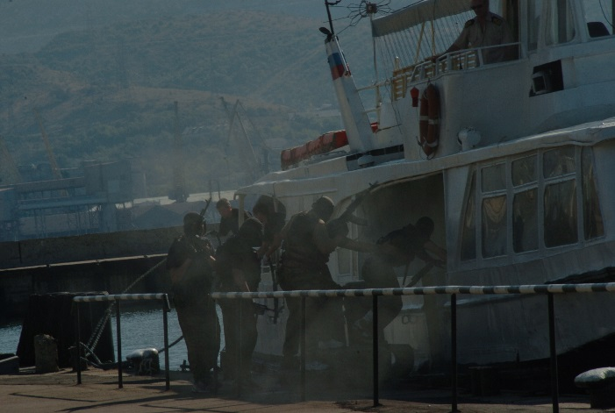
- Не конфликтуйте с похитителями и террористами.
- Постарайтесь установить с ними нормальные отношения.
- Не делайте резких движений. На всякое действие спрашивайте разрешение.
- При угрозе применения оружия ложитесь на живот, защищая голову руками, дальше от окон, застекленных дверей, проходов, лестниц.
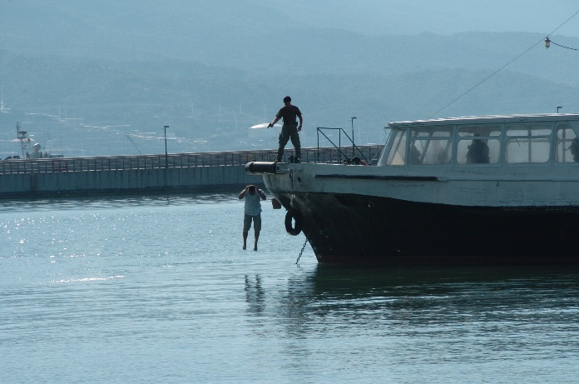
- При ранении меньше двигайтесь - это уменьшит кровопотерю.
- В присутствии террористов не выражайте неудовольствие, воздержитесь от крика и стонов.
- Используйте любую возможность для спасения.
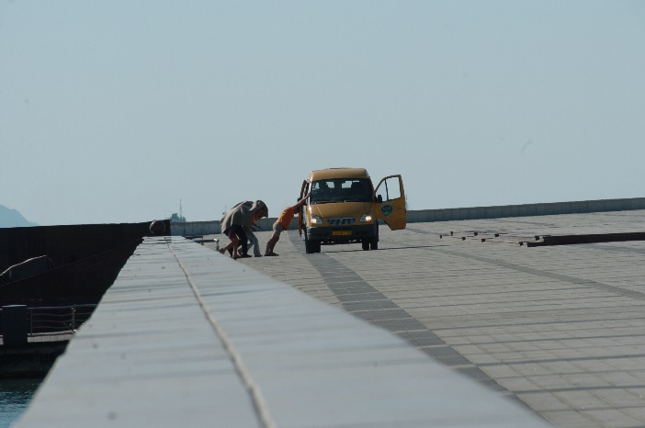
- Если произошел взрыв, примите меры к недопущению пожара и паники, окажите первую медицинскую помощь пострадавшим.
- Запомните приметы террористов (лица, одежду, оружие – все, что может помочь спецслужбам).
- Во время освобождения выберите место за укрытием, не высовывайтесь до окончания стрельбы, выполняйте требования работников спецслужб.

Захватили ваш самолет (автобус)
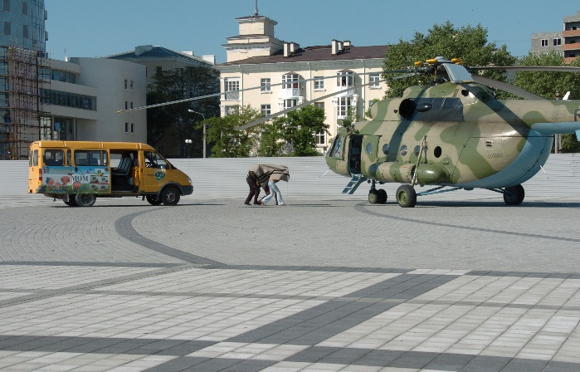
- Не привлекайте к себе внимание террористов.
- Осмотрите салон, отметьте места возможного укрытия в случае
стрельбы.
- Успокойтесь, попытайтесь отвлечься от происходящего, если возможно, читайте.
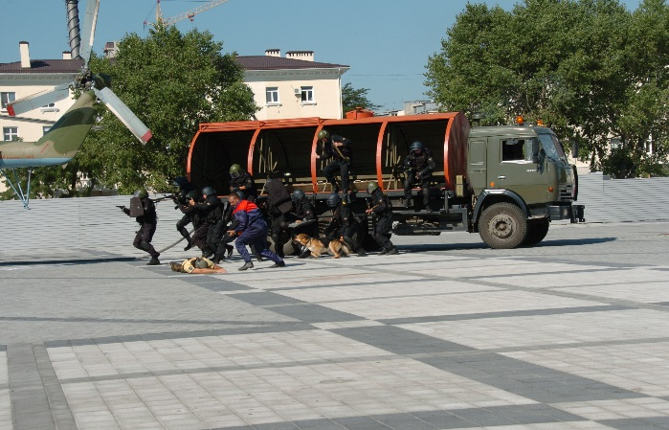
- Снимите ювелирные украшения. Не смотрите в глаза террористам, не передвигайтесь по салону и не открывайте сумки без их разрешения.
- Не реагируйте на провокационное или вызывающее поведение.
- Женщинам в мини-юбках желательно прикрыть ноги.
- При попытке штурма ложитесь на пол между креслами и оставайтесь там до его окончания.
- После освобождения немедленно покиньте самолет (автобус): не исключены его минирование и взрыв.

При перестрелке

Вы на улице:
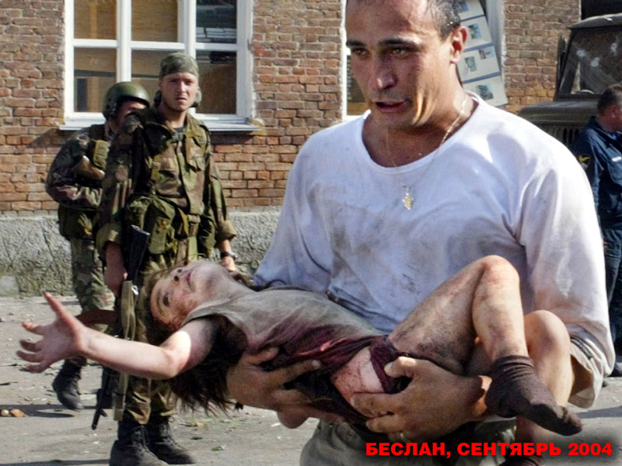
- сразу же лягте и осмотритесь, выберите ближайшее укрытие и проберитесь к нему, не поднимаясь в полный рост (автомобиль – не лучшая защита во время перестрелки; его металл тонок, а горючее взрывоопасно); при первой возможности спрячьтесь в подъезде жилого дома, подземном переходе и т.д.;
- примите меры по спасению детей, прикройте их собой;
по возможности сообщите о происшедшем сотрудникам милиции.
Вы в доме:
- немедленно отойдите от окна;
- задерните шторы (палкой, шваброй или за нижний край, сидя на корточках);
- укройте домашних в ванной комнате;
- передвигайтесь по квартире, пригнувшись или ползком.

ПАМЯТКА НАСЕЛЕНИЮ ПО ПРЕДОТВРАЩЕНИЮ ТЕРРОРИСТИЧЕСКИХ АКТОВ
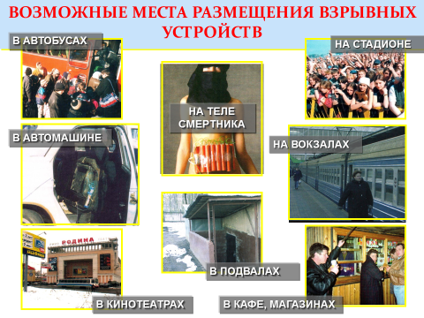
Будьте наблюдательны! Только вы способны своевременно обнаружить предметы и людей, посторонних в вашем подъезде, дворе, улице.
- Будьте бдительны! Обращайте внимание на поведение окружающих, наличие бесхозных и не соответствующих обстановке предметов.
- Наведите порядок в собственном доме: установите железную дверь с домофоном в подъезде, ежедневно проверяйте закрытие подвалов, чердаков и технических зданий.
- Организуйте соседей на дежурство вблизи дома и оказание помощи правоохранительным органам в охране общественного порядка.
- Не делайте вид, что ничего не замечаете при опасном поведении попутчиков в транспорте! Вы имеете полное право защищать свой временный дом.
- Никогда не принимайте на хранение или для передачи другому лицу предметы, даже самые безопасные.
- Обнаружение подозрительного предмета в неподходящем (безлюдном) месте не должно ослабить вашу осторожность. Злоумышленник мог попросту бросить его, испугавшись чего-либо.
- Даже если у вас имеется личный опыт общения со взрывчатыми веществами, не пытайтесь манипулировать ими. Самодельные взрыватели бывают сверхчувствительными и изощрённо хитроумны.
- Не приближайтесь, а тем более — не прикасайтесь к подозрительному предмету: это может стоить вам жизни.
- Расскажите своим детям о взрывных устройствах.
- Научите своих детей мерам безопасности: не разговаривать на улице и не открывать дверь незнакомым, не подбирать бесхозные игрушки, не прикасаться к находкам и т.п.

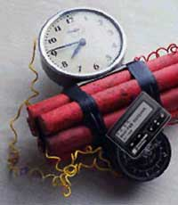
ПАМЯТКА НАСЕЛЕНИЮ ПРИ ОБНАРУЖЕНИИ ПРЕДМЕТА. ПОХОЖЕГО НА ВЗРЫВООПАСНЫЙ
Заметив подозрительные предметы или чью-либо деятельность, например:
— вещь без хозяина,
— предмет, не соответствующий окружающей обстановке,
— устройство с признаками взрывного механизма,
— бесхозный автотранспорт, припаркованный непосредственно к зданиям,
— разгрузку неизвестными лицами различных грузов в подвальные и чердачные помещения, арендованные квартиры, канализационные люки и т.п.
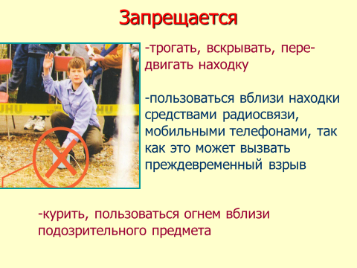
1. Не подходите и не прикасайтесь к подозрительному предмету.
2. НЕМЕДЛЕННО сообщите ближайшему должностному лицу (водителю трамвая, охраннику, дежурному) или
3. ПОЗВОНИТЕ по телефону “02”, а также по контактным телефонам вашего отделения милиции, территориального управления, ЖЭС, домоуправления и т.п.

ПАМЯТКА ПЕРСОНАЛУ ОБЪЕКТА ПО ПРЕДОТВРАЩЕНИЮ ТЕРРОРИСТИЧЕСКИХ АКТОВ
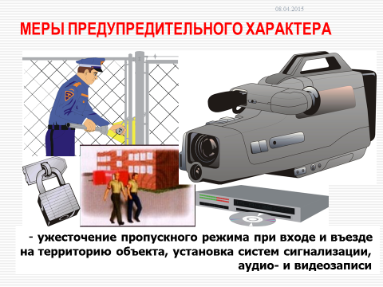
• Будьте наблюдательны! Только вы можете своевременно обнаружить предметы и людей, посторонних на вашем рабочем месте.
• Будьте внимательны! Только вы можете распознать неадекватные действия посетителя в вашем рабочем помещении или вблизи него.
• Будьте бдительны! Каждый раз, придя на своё рабочее место, проверяйте отсутствие посторонних предметов.
• Потренируйтесь: кому и как вы можете быстро и незаметно передать тревожную информацию.
• Соблюдайте производственную дисциплину! Обеспечьте надёжные запоры постоянно закрытых дверей помещений, шкафов, столов.
• Не будьте равнодушны к поведению посетителей! Среди них может оказаться злоумышленник.
• Заблаговременно представьте себе возможные действия преступника вблизи вашего рабочего места и свои ответные действия.
• Помните, что злоумышленники могут действовать сообща, а также иметь одну или несколько групп для ведения отвлекающих действий.
• Получив сведения о готовящемся теракте, сообщите об этом только в правоохранительные органы по тел. “02” и руководителю объекта. Оставайтесь на рабочем месте. Будьте хладнокровны. Действуйте по команде.

ПАМЯТКА ПЕРСОНАЛУ ОБЪЕКТА ПРИ ОБНАРУЖЕНИИ ПРЕДМЕТА, ПОХОЖЕГО НА ВЗРЫВООПАСНЫЙ
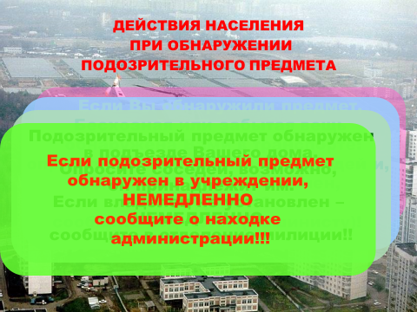
• Немедленно сообщите в правоохранительные органы, руководителю объекта или сотруднику охраны, оставаясь на рабочем месте. Действуйте только по команде.
• Не приближайтесь и не прикасайтесь к подозрительному предмету.
• Не поднимая паники, удалитесь сами и удалите людей из опасной зоны. Эвакуация должна производиться без прохода людей через зону нахождения подозрительного предмета. Помните, что право на полную эвакуацию принадлежит только руководителю.
• Оградите или другим способом исключите случайный доступ в опасную зону посторонних людей до прибытия спецподразделений.
РЕКОМЕНДАЦИИ РУКОВОДИТЕЛЮ ПО ПРЕДОТВРАЩЕНИЮ ТЕРРОРИСТИЧЕСКИХ АКТОВ
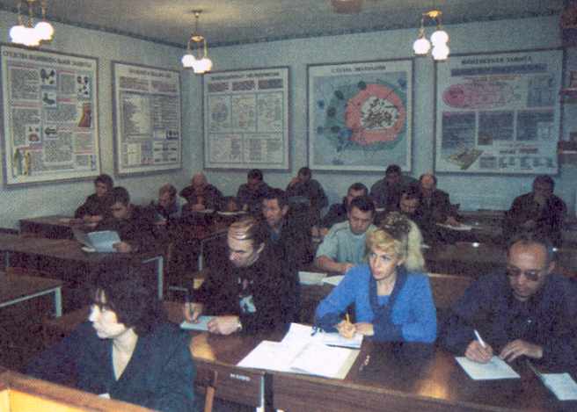
Проверьте, как вы выполняете требования нормативных правовых актов по предупреждению чрезвычайных ситуаций, в том числе, терактов:
1. Вы лично прошли обязательную подготовку руководителя по защите от ЧС (постановление Правительства РФ № 738):
— в УМЦ по ГО и ЧС или...;
— на Курсах ГО вашего административного района или...;
— в негосударственном образовательном учреждении по ГО и ЧС(ЧОУ)?
2. Ваш секретарь (диспетчер) прошёл спец- подготовку по противодействию телефонному терроризму?
3. В вашей организации разработаны необходимые документы по гражданской обороне и защите от ЧС?
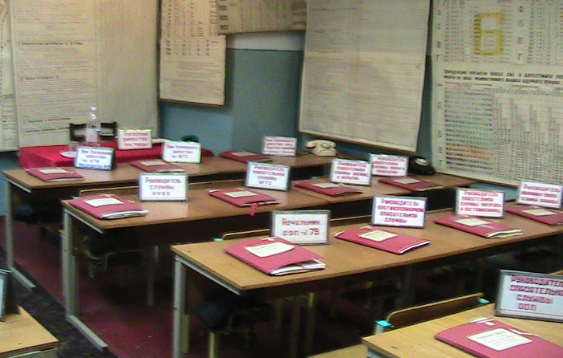
— Обязанности руководителя объекта;
— план основных мероприятий по вопросам ГО, предупреждению и ликвидации ЧС на 2015- 2016 год;
— приказ руководителя «Об итогах подготовки по ГО и ЧС за минувший год и задачи на новый учебный год»;
— приказ руководителя “О создании гражданских организаций ГО” на 2015- 2016 год;
— приказ руководителя организации “О назначении руководителей занятий по ГО с рабочими и служащими на 2015- 2016 учебный год;
— план подготовки руководящего состава гражданских организаций ГО, рабочих и служащих объекта по ГО на 2015- 2016 учебный год;
— перечень руководителей занятий и учебных групп на учебный год;
— тематика для подготовки рабочих и служащих, не входящих в гражданские организации ГО;
— тематика для подготовки личного состава гражданских организаций ГО;
— журнал учета подготовки руководящего состава и должностных лиц ГО на курсах ГО;
— журнал учёта занятий по ГО на 2015- 2016 учебный год;
— расписание занятий по ГО на 2015- 2016 учебный год,
4. На вашем объекте организована обязательная подготовка рабочих и служащих в области ГО и защиты от ЧС (программа МЧС - 19 часов)?
5. Вы регулярно (1 раз в 3 года) проводите со всеми сотрудниками учения (тренировки) по защите от ЧС, в том числе от терроризма?
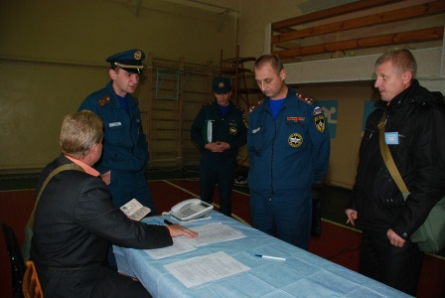
6. Вы оборудовали на объекте уголок ГО и защиты от ЧС?
7. Не экономьте на обеспечении безопасности и защите от ЧС.
8. Постоянно проводите анализ уязвимости фирмы и угроз конкурентов.
9. Предотвратите получение излишней информации о фирме посторонними людьми.
10. Добейтесь твёрдой дисциплины, высокого морального духа и сплочённости команды.
11. Будьте последовательны! Убедите злоумышленников, что за свои действия им неизбежно придётся отвечать.
12. Практически научите весь персонал действовать по сигналам “ВНИМАНИЕ ВСЕМ!”, “ПОЖАРНАЯ ТРЕВОГА!” и т.п.

РЕКОМЕНДАЦИИ РУКОВОДИТЕЛЮ ПРИ ПОЛУЧЕНИИ УГРОЗЫ О ВЗРЫВЕ
• Не допустить паники.
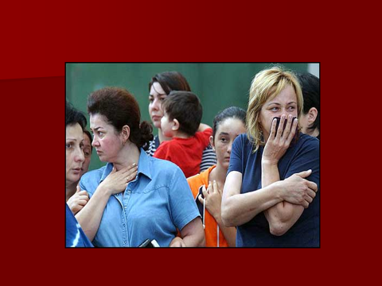
• Не допустить расползания слухов.
• Немедленно сообщить об угрозе по телефону “02”.
• О полученной информации сообщить только начальнику своей службы безопасности или специально подготовленной группе сотрудников.
• Своими силами, не дожидаясь прибытия специалистов, по заранее разработанному плану организовать осмотр всех помещений с обязательным участием и опросом их персонала, ответственных и заведующих.
• Не прикасаться к предметам, похожим на взрывоопасные.
• Составить схему объекта с указанием предметов, похожих на взрывоопасные.
• Прекратить погрузочно-разгрузочные работы, в том числе опорожнение мусорных ящиков
• Отвести после досмотра на безопасное расстояние автотранспорт, припаркованный у здания
• Проанализировать обстановку и принять решение на эвакуацию.
РЕКОМЕНДАЦИИ РУКОВОДИТЕЛЮ ПРИ ОБНАРУЖЕНИИ ПРЕДМЕТА, ПОХОЖЕГО НА ВЗРЫВООПАСНЫЙ
• Не допустить паники.
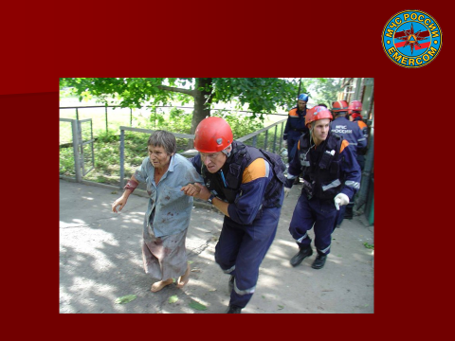
• Немедленно сообщить по телефону “02”.
• Оцепить зону нахождения взрывоопасного предмета.
• Оценить обстановку и принять решение на эвакуацию.
• В случае принятия решения на полную или частичную эвакуацию провести ее организованно. Для этого рекомендуется использовать заранее отработанные команды, например, “Учебная пожарная тревога! Всем выйти на улицу!”.
• Эвакуация должна проводиться без прохождения людей через зону нахождения предметов, похожих на взрывоопасные.

Поступление угрозы в письменной форме

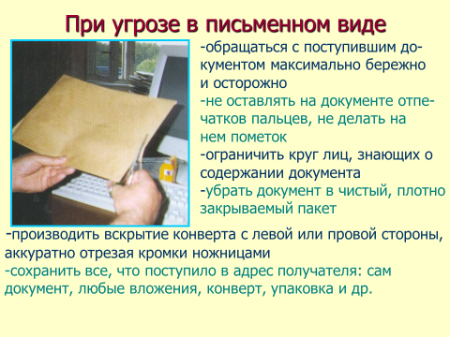
Угрозы в письменной форме могут поступить к Вам как по почтовому каналу, так и в результате обнаружения различного рода анонимных материалов (записок, надписей, информации записанной на дискете и т.п.)
После получения такого документа обращайтесь с ним максимально осторожно.
Не мните документ, не делайте на нем пометок. По возможности, уберите его в чистый, плотно закрываемый полиэтиленовый пакет и поместите в отдельную жесткую папку.
Если документ поступил в конверте, его вскрытие производите только с левой или правой стороны, аккуратно отрезая кромки ножницами.
Сохраняйте все: сам документ с текстом, любые вложения, конверт и упаковку, ничего не выбрасывайте.
Не расширяйте круг лиц, знакомившихся с содержимым документа.
Все это поможет правоохранительным органам при проведении последующих криминалистических исследований.

Захват в заложники
Любой человек по стечению обстоятельств может оказаться в качестве заложника у преступников. При этом они могут добиваться достижения политических целей, получения выкупа и т.п.
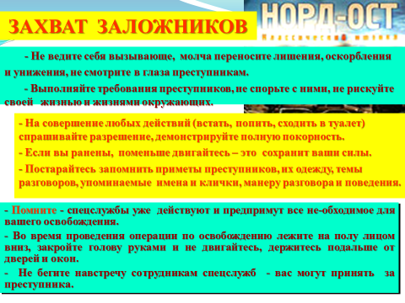
Во всех случаях Ваша жизнь становиться предметом торга для террористов. Захват может произойти в транспорте, в учреждении, на улице, в квартире.
Если Вы оказались в заложниках, рекомендуем придерживаться следующих правил поведения:
- основное правило: не допускайте действий, которые могут спровоцировать нападающих к применению оружия и привести к человеческим жертвам;
- переносите лишения, оскорбления и унижения. Не смотрите в глаза преступникам, не ведите себя вызывающе;
- при необходимости выполняйте требования преступников, не противоречьте им, не рискуйте жизнью окружающих и совей собственной. Старайтесь не допускать истерик и паники;
- на совершение любых действий (сесть, встать, попить, сходить в туалет), спрашивайте разрешение;
- если вы ранены, постарайтесь не двигаться, этим вы сократите потерю крови.
ПОМНИТЕ: ваша цель - остаться в живых.
Будьте внимательны, постарайтесь запомнить приметы преступников, отличительные черты их лиц, одежду, имена, клички, возможные шрамы и татуировки, особенности речи и манеры поведения, тематику разговоров и т.п.
Помните, что, получив сообщение о вашем захвате, спецслужбы уже начали действовать и примут все необходимые действия по вашему освобождению.
Во время проведения спецслужбами операции по вашему освобождению неукоснительно соблюдайте следующие требования:
- лежите на полу лицом вниз, голову закройте руками и не двигайтесь;
- ни в коем случае не бегите навстречу сотрудникам спецслужб или от них, так как они могут принять вас за преступника;
- если есть возможность, держитесь подальше от проемов дверей и окон.
Вы можете оказаться в ситуации, когда вам станет известно о готовящемся или совершенном преступлении. Возможно, кто-то знает о готовящемся преступлении против Вас. ПОМНИТЕ: как поведете себя Вы, так поведут себя и другие!
ВНЕЗАПНОЕ ОБРУШЕНИЕ ЗДАНИЯ

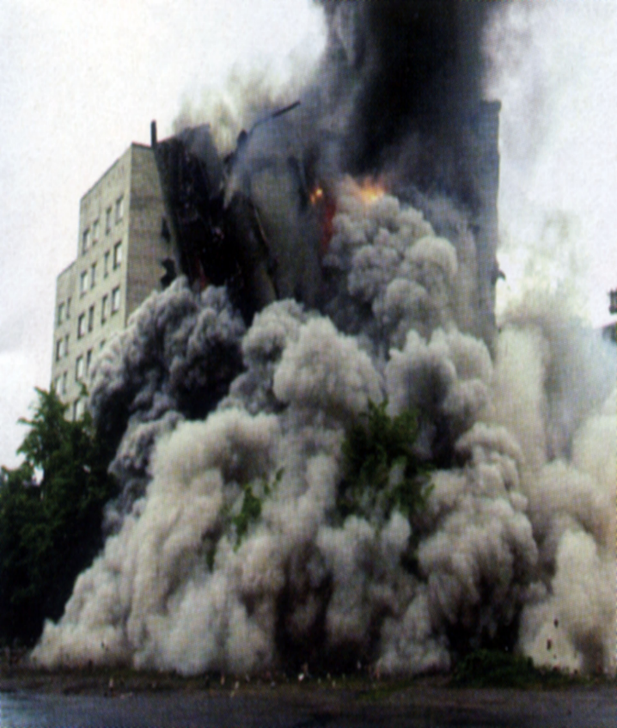
ПОЛНОЕ ИЛИ ЧАСТИЧНОЕ ВНЕЗАПНОЕ ОБРУШЕНИЕ ЗДАНИЯ – это чрезвычайная ситуация, возникающая по причине ошибок, допущенных при проектировании здания, отступлении от проекта при ведении строительных работ, нарушении правил монтажа, при вводе в эксплуатацию здания или отдельных его частей с крупными недоделками, при нарушении правил эксплуатации здания, а также вследствие природной или техногенной чрезвычайной ситуации.
Обрушению часто может способствовать взрыв, являющийся следствием террористического акта, неправильной эксплуатации бытовых газопроводов, неосторожного обращения с огнем, хранения в зданиях легковоспламеняющихся и взрывоопасных веществ.
Внезапное обрушение приводит к длительному выходу здания из строя, возникновению пожаров, разрушению коммунально-энергетических сетей, образованию завалов, травмированию и гибели людей.

ПРЕДУПРЕДИТЕЛЬНЫЕ МЕРОПРИЯТИЯ

Заранее продумайте план действий в случае обрушения здания и ознакомьте с ним всех членов своей семьи. Разъясните им порядок действий при внезапном обрушении и правили оказания первой медицинской помощи.
Обязательно имейте и храните в доступном месте укомплектованную медицинскую аптечку и огнетушитель. Ядохимикаты, легковоспламеняющиеся жидкости и другие опасные вещества держите в надежном, хорошо изолированном месте. Не допускайте нахождения в квартире без надобности газовых баллонов. Знайте расположение электрических рубильников, магистральных газовых и водопроводных кранов для экстренного отключения электричества, газа и воды.
При малейших признаках утечки газа перекройте его доступ в квартиру, проветрите помещение и сообщите в службу «Горгаз» по телефону – 04. Категорически запрещается пользоваться открытыми источниками огня, электровыключателями и электробытовыми приборами до полного выветривания газа.
Не загромождайте коридоры здания, лестничные площадки, аварийные и пожарные выходы посторонними предметами. Держите в удобном месте документы, деньги, карманный фонарик и запасные батарейки.

КАК ДЕЙСТВОВАТЬ ПРИ ВНЕЗАПНОМ ОБРУШЕНИИ ЗДАНИЯ

Услышав взрыв или обнаружив, что здание теряет свою устойчивость, постарайтесь как можно быстрее покинуть его, взяв документы, деньги и предметы первой необходимости. Покидая помещение, спускайтесь по лестнице, а не на лифте, так как он в любой момент может выйти из строя. Пресекайте панику, давку в дверях при эвакуации, останавливайте тех, кто собирается прыгать с балконов и окон из этажей выше первого, а также через застекленные окна. Оказавшись на улице, не стойте вблизи зданий, а перейдите на открытое пространство. Если Вы находитесь в здании, и при этом отсутствует возможность покинуть его, то займите самое безопасное место: проемы капитальных внутренних стен, углы, образованные капитальными внутренними стенами, под балками каркаса. Если возможно, спрячьтесь под стол – он защитит Вас от падающих предметов и обломков. Если с Вами дети, укройте их собой. Откройте дверь из квартиры, чтобы обеспечить себе выход в случае необходимости. Не поддавайтесь панике и сохраняйте спокойствие, ободряйте присутствующих. Держитесь подальше от окон, электроприборов, немедленно отключите воду, электричество и газ. Если возник пожар, сразу же попытайтесь потушить его. Используйте телефон только для вызова представителей органов правопорядка, пожарных, врачей, спасателей. Не выходите на балкон. Не пользуйтесь спичками, потому что может существовать опасность утечки газа.

КАК ДЕЙСТВОВАТЬ В ЗАВАЛЕ

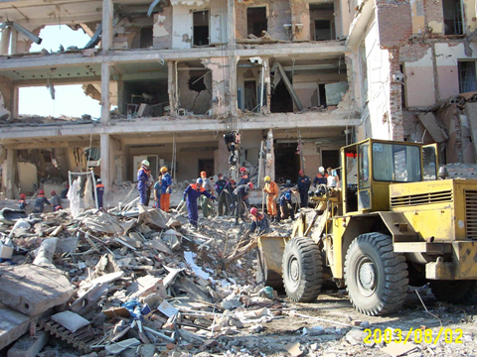
Дышите глубоко, не поддавайтесь панике и не падайте духом, сосредоточьтесь на самом важном, пытайтесь выжить любой ценой, верьте, что помощь придет обязательно. По возможности окажите себе первую медицинскую помощь. Попытайтесь приспособиться к обстановке и осмотреться, поискать возможный выход. Постарайтесь определить, где Вы находитесь, нет ли рядом других людей: прислушайтесь, подайте голос. Помните, что человек способен выдержать жажду и особенно голод в течение длительного времени, если не будет бесполезно расходовать энергию. Поищите в карманах или поблизости предметы, которые могли бы помочь подать световые или звуковые сигналы (например, фонарик, зеркальце, а также металлические предметы, которыми можно постучать по трубе или стене и тем самым привлечь внимание). Если единственным путем выхода является узкий лаз – протиснитесь через него. Для этого необходимо расслабить мышцы и двигаться, прижав локти к телу.

Алгоритм действий при АВАРИЯХ НА КОММУНАЛЬНЫХ СИСТЕМАХ ЖИЗНЕОБЕСПЕЧЕНИЯ

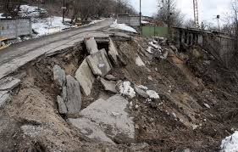
Аварии на коммунальных системах жизнеобеспечения населения – электроэнергетических, канализационных системах, водопроводных и тепловых сетях редко сопровождаются гибелью людей, однако они создают существенные трудности жизнедеятельности, особенно в холодное время года. Аварии на электроэнергетических системах могут привести к долговременным перерывам электроснабжения потребителей, обширных территорий, нарушению графиков движения общественного электротранспорта, поражению людей электрическим током.
Аварии на канализационных системах способствуют массовому выбросу загрязняющих веществ и ухудшению санитарно-эпидемиологической обстановки.
Аварии в системах водоснабжения нарушают обеспечение населения водой или делают воду непригодной для питья.
Аварии на тепловых сетях в зимнее время года приводят к невозможности проживания населения в не отапливаемых помещениях и его вынужденной эвакуации.

